编号：1204-2021-2022
不符合项报告
企业名称： | 隆赫电气设备有限公司 | 不符合报告编号： | 01
受审核部门: 质检部 陪同人员:王建发
不符合事实描述：查企业原材料进厂检验记录，产品名称：AC/DC变换器，检验日期：2022.9.29.
没有记录编号及保存期限的信息，不符合GB/T19022-2003标准中6.2.3记录条款的要求。

不符合认证审核准则条款号：GB/T19022-2003标准中6.2.3记录
不符合程度：主要不符合____；次要不符合__√___；
审核员(签名)_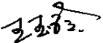__________ 陪同人员(签名)_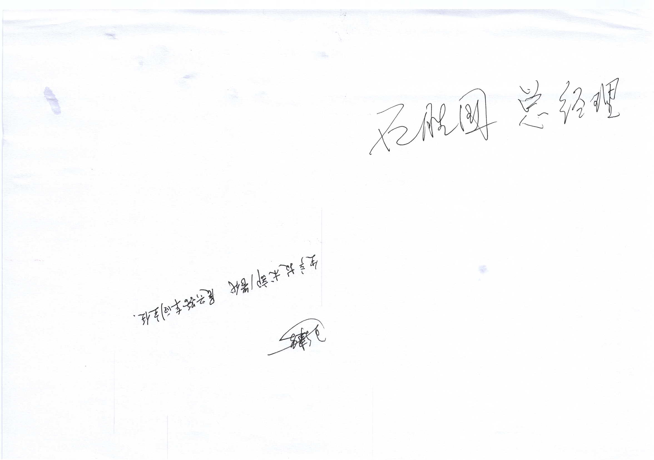________
企业部门代表（签名）__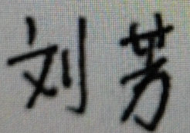
日期:2022.12.10
纠正措施:立即将该记录编号及保存期限等相关信息补充完整，对其它记录进行检查杜绝类似问题的发生。

企业部门代表签名: 审核员签名:
纠正措施完成情况:纠正预防措施已完成整改，符合要求，同意关闭。

审核组代表签名: 日期:2022.12.10
可另附页

